Qué consecuencias tienen las guerras en los niños y niñas

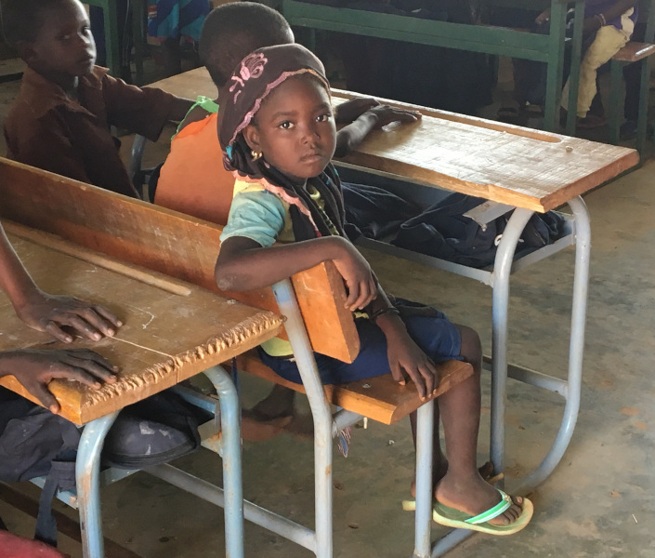

julio 28, 2020
El día 9 de julio se celebra el Día Internacional de la destrucción de armas de fuego y es el momento oportuno de recordar los devastadores efectos que tienen la guerra y los conflictos en los niños y niñas de todo el mundo. Algo tan cotidiano como ir a la escuela, beber agua del grifo, pasear o jugar en la calle sin peligro y otras muchas actividades, son imposibles para niños y niñas de muchos lugares.
Ante un conflicto armado los más jóvenes son los más perjudicados. Para ellos es muy difícil entender lo que ocurre y defenderse ante posibles peligros.

Consecuencias de las guerras en los niños y niñas
Las consecuencias de la guerra en los niños y niñas son muy graves. Algunas de las más frecuentes son las siguientes:
- Fallecimiento. Según datos de Naciones Unidas más de 10.000 niños fueron asesinados o mutilados en los escenarios de conflicto en 2019. Los países con más muertes de niños son Afganistán, Siria y Yemen. Un dato a destacar es que el 25% de las muertes de menores se debieron a explosivos remanentes de guerra, explosivos improvisados y minas.
- Violencia sexual. Naciones Unidas verificó 735 denuncias de violencia sexual, pero se piensa que existen muchos más casos que no se denuncian y que suponen la impunidad de quienes los comente. Los países con más casos son República Democrática del Congo, Somalia y República Centroafricana.
- Reclutamiento de niños soldado. En los países en guerra muchos niños son obligados a combatir como soldados. La solución a este problema pasa por la aprobación de leyes que protejan la infancia, que se imparta justicia sobre los que ejercen este tipo de reclutamiento y que se libere a los menores que son objeto del mismo para integrarlos en la sociedad.
- Traumas. Muchos niños y niñas pierden a su familia durante los conflictos y sufren toda clase de horrores debidos a la guerra. Esto produce traumas emocionales que son muy difíciles de superar y que les acompañarán durante toda su vida.

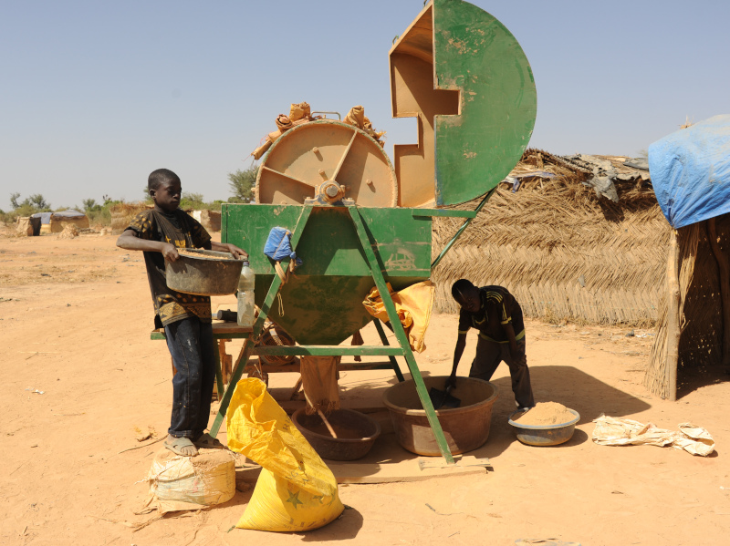
- Falta de acceso a la educación y sanidad. En los conflictos armados numerosas infraestructuras y edificios se ven dañados por la violencia o las bombas. Es el caso de las escuelas, hospitales, edificios de viviendas etc. Esto supone que los niños dejen de tener acceso a la educación y a la sanidad.

- Hambre. Las guerras también ocasionan la destrucción de cosechas por lo que los niños pueden sufrir desnutrición aguda grave y correr el peligro de tener secuelas durante toda su vida o de morir. La falta de agua potable también puede ocasionar enfermedades como el cólera o la diarrea.
- Desplazamientos. Los conflictos armados suponen que millones de personas se desplacen hacia otras zonas dentro de su país que sean más seguras o a otros países. Esos desplazamientos son peligrosos debido a las mafias y a los numerosos peligros que pueden aparecer en el camino. Según datos de Naciones Unidas el número de niños y niñas desplazados no deja de crecer. En 2019 el número de niños desplazados internos por violencia, conflictos y desastres naturales aumentó a 19 millones de menores. La pandemia provocada por la COVID-19 no ha hecho más que agravar la situación de todos estos menores.

